第五单元达标检测卷
四年级 语文 下 时间：90分钟 满分：100分
基础百花园(40分)
一、在括号里给加点的多音字选择正确的读音，画“——”。(4分)
1．饮(yìn yǐn)马溪边，你骑在马上，可以俯视阳光透射到的清澈的水底。
2．开车时遇到紧急情况要及时刹(chà shā)车，不然出事只是一刹(chà shā)那的事。
3．太阳好像负着重荷(hè hé)似的一步一步，慢慢地努力上升，到了最后，终于冲破了云霞，完全跳出了海面。
二、读拼音，写词语。(8分)
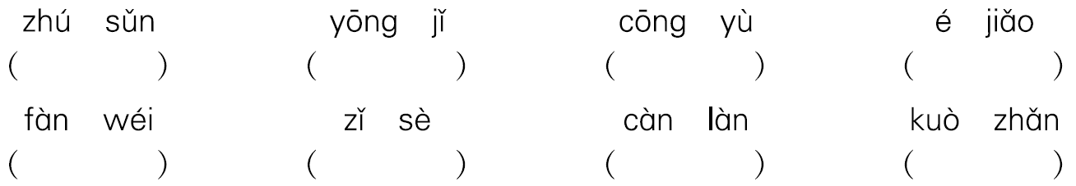

三、选择题，把正确答案的字母写在括号里。(6分)
1．下列词语中有错别字的一项是( )
A．浅蓝 努力 分辫 B．夺目 镶嵌 气势
C．挤压 登陆 聚集 D．昏暗 杜鹃 清静
2．下列词语搭配不正确的一项是( )
A．冲破阻力 穿行林间 冲出重围 举起油灯
B．担任重荷 欢快跳跃 拓展范围 放射光芒
C．努力上升 缓缓流淌 变换调子 形态各异
D．耀眼的霞光 夺目的亮光 葱郁的树丛 古老的城楼
3．“山上开满了映山红，无论花朵还是叶子，都比盆栽的杜鹃显得有精神。”一句中“精神”的意思是( )
A．表现出来的活力。 B．活跃；有生气。
C．英俊；相貌、身材好。
D．指人的意识、思维活动和一般心理状态。
四、给下列句子加上恰当的关联词语。(8分)
1．你( )晚起半小时，( )赶不上看泰山的日出了。
2．黄山奇石形态各异，( )不比作什么，( )很值得观赏。
3．这时候发亮的( )是太阳、云和海水，连我自己( )成了光亮的了。
4．( )分辨不出哪里是水，哪里是天，( )我就只看见一片灿烂的亮光。
五、按要求完成句子练习。(6分)
1．虽然天山这时并不是春天，但是有哪一个春天的花园能比得过这时天山的无边繁花呢？(给句子换个说法，意思不变)
____________________________________________________________________________________________________________
2．听到喊声，他总是首先第一个跑出来。(修改病句)
____________________________________________________________________________________________________________
3．怎样小的小船呢？两个人并排仰卧，刚合适，再没法容第三个人，是这样小的小船。(仿写句子)
怎样清的湖水呢？_____________________________________，
________________________________。
主题训练营(18分)
六、根据课文内容填空。(12分)
1．《记金华的双龙洞》一文的作者是______________。他按照游览的顺序，依次记叙了“路上→________→________→________→________→出洞”的游览经过和所见景色。在前往双龙洞的路上，他看见________________的山上，开满了各色的____________，再加上或浓或淡的新绿，眼前一片__________。
2．《海上日出》这篇课文是按照______________________的顺序来写的，作者在观察和描绘了海上日出的美景之后，发出了“________________________”的感叹，这是因为无论是在________________时，还是________________时，海上日出都给人带来美的享受。
七、语言实践。(6分)
本单元的课文带我们领略了祖国的大好河山，古代的文人墨客也非常喜欢游历名山大川，并且留下了许多写景佳句。试着写几句你积累的诗词吧！
①____________________，______________________。
②____________________，______________________。
读写展示台(50分)
八、课内阅读。(10分)
在洞口抬头望，山相当高，突兀森郁，很有气势。洞口像桥洞似的，很宽。走进去，仿佛到了个大会堂，周围是石壁，头上是高高的石顶，在那里聚集一千或是八百人开个会，一定不觉得拥挤。泉水靠着洞口的右边往外流。这是外洞。
在外洞找泉水的来路，原来从靠左边的石壁下方的孔隙流出。虽说是孔隙，可也容得下一只小船进出。怎样小的小船呢？两个人并排仰卧，刚合适，再没法容第三个人，是这样小的小船。船两头都系着绳子，管理处的工人先进内洞，在里边拉绳子，船就进去，在外洞的工人拉另一头的绳子，船就出来。我怀着好奇的心情独个儿仰卧在小船里，自以为从后脑到肩背，到臀部，到脚跟，没有一处不贴着船底了，才说一声“行了”，船就慢慢移动。眼前昏暗了，可是还能感觉左右和上方的山石似乎都在朝我挤压过来。我又感觉要是把头稍微抬起一点儿，准会撞破额角，擦伤鼻子。大约行了两三丈的水程吧，就登陆了。这就到了内洞。
1．根据选文内容，下列说法错误的一项是( )(2分)
A．选文第一自然段主要写了洞口的景色。
B．“在洞口抬头望，山相当高”中的“相当”一词可换成“非常”，意思不变。
C．选文第二自然段对外洞与内洞间的孔隙进行了详细的描写。
D．从选文中可以看出，贯穿全文的线索有两条：一是游览的顺序；二是泉水流经的路线。
2．作者在介绍游览外洞的情景时，先描写了洞口外的山，特点是突兀森郁，然后写了________，特点是________，再写了________，特点是_________。(2分)
3．把“没有一处不贴着船底了”换个说法，不改变意思。(2分)
_____________________________________________________
4．作者在具体介绍外洞的特点时，采用了______________、____________两种说明方法。(2分)
5．作者从船小和“我”的感受两方面表现了孔隙小的特点。用“~~~~~”画出描写船小的语句，用“——”画出描写“我”经过孔隙时的感受的句子。(2分)
九、课外阅读。(10分)
扬州个园
扬州的个园是一座独具风格的名园。它是嘉庆年间(兴建 建设)起来的。当时园中遍植翠竹，因竹叶形状很像“个”字，故名“个园”。园中有春夏秋冬四季假山，以堆叠(精巧 精致)而著名。
步入个园大门，便见湖石傍门，修竹繁茂，石笋参差，好似“雨后春笋”般破土而出，这就是个园春景。再往前，一座人工的假山出现了，它便是形态奇特的“春山”，和竹林相映成趣。
绕过“宜雨轩”，眼前豁然开朗。在浓荫环抱的荷花池畔，一座六七米高的太湖石假山出现在眼前，这就是“夏山”。过石桥，进石洞，只觉得藕荷飘香，苍翠生凉。
转过“鹤亭”，是一条“一”字形长廊。长廊尽头便是“秋山”。秋山全用黄石建成，造型不同一般，给人一种大胆泼辣的感觉。
步下“秋山”，过“透风漏月厅”，迎面是一组由雪石堆叠而成的“冬山”。着意堆塑的一只只“雪狮”似顽皮的孩子。“冬山”好像用残雪堆积而成，山顶“终年积雪”。(有删改)
1．用“\”划去短文中括号里不准确的词语。(1分)
2．个园的名字是如何得来的？(2分)
____________________________________________________
____________________________________________________
3．短文是围绕哪句话来写的？(2分)
____________________________________________________
4．短文的结构方式是( )(1分)
A．总—分 B．分—总 C．并列 D．总—分—总
5．从“_____”“_____” “______” “______” 等词中，我们可以知道作者采用的是移步换景的写作手法。(2分)
6．四季假山各有特点，连一连。(2分)
“春山” 造型不同一般，大胆泼辣
“夏山” 山顶“终年积雪”
“秋山” 形态奇特，和竹林相映成趣
“冬山” 藕荷飘香，苍翠生凉
十、习作展示。(30分)
请以“校园里的________”为题，写一篇关于景物的作文。先把题目补充完整，可以填写“四季”“花坛”“雪松”等，然后按照一定的顺序，抓住其特点进行描写。注意内容具体，语句通顺，表达自己独特的感受。
第五单元 达标检测卷
一、1．yìn
2．shā chà
3．hè
二、竹笋 拥挤 葱郁 额角 范围 紫色 灿烂
扩展
三、1.A 2.B 3.B
四、1.要是 就
2．即使 也
3．不仅 也
4．之所以 是因为
五、1.虽然天山这时并不是春天，但是没有哪一个春天的花园能比得过这时天山的无边繁花。
2．示例：听到喊声，他总是第一个跑出来。
3．示例：可以清楚地看到水里游动的鱼儿和水底的沙石是这样清的湖水
六、1．叶圣陶 洞口 外洞 孔隙 内洞 粉红色 映山红 明艳
2．早晨太阳变化 这不是很伟大的奇观吗
天气晴朗 天边有黑云
七、示例：①日照香炉生紫烟 遥看瀑布挂前川
②湖光秋月两相和 潭面无风镜未磨
八、1.A
2．洞口 很宽 外洞 大
3．示例：到处都贴着船底了。
4．打比方 列数字
5．怎样小的小船呢？两个人并排仰卧，刚合适，再没法容第三个人，是这样小的小船。
眼前昏暗了，可是还能感觉左右和上方的山石似乎都在朝我挤压过来。我又感觉要是把头稍微抬起一点儿，准会撞破额角，擦伤鼻子。
九、1.
2．当时园中遍植翠竹，因竹叶形状很像“个”字，故名“个园”。
3．扬州的个园是一座独具风格的名园。
4．A
5．步入 绕过 转过 步下
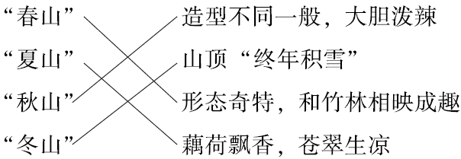
6.

十、思路点拨：①先将题目补充完整，确定写作的对象或范围。②可按时间顺序写出校园里某一处景物四季不同的特点。也可抓住四季中最有代表性的不同景物进行细致描写，如春天的花坛，夏天的绿荫长廊等，表达对学校的热爱与赞美之情。例文略。

